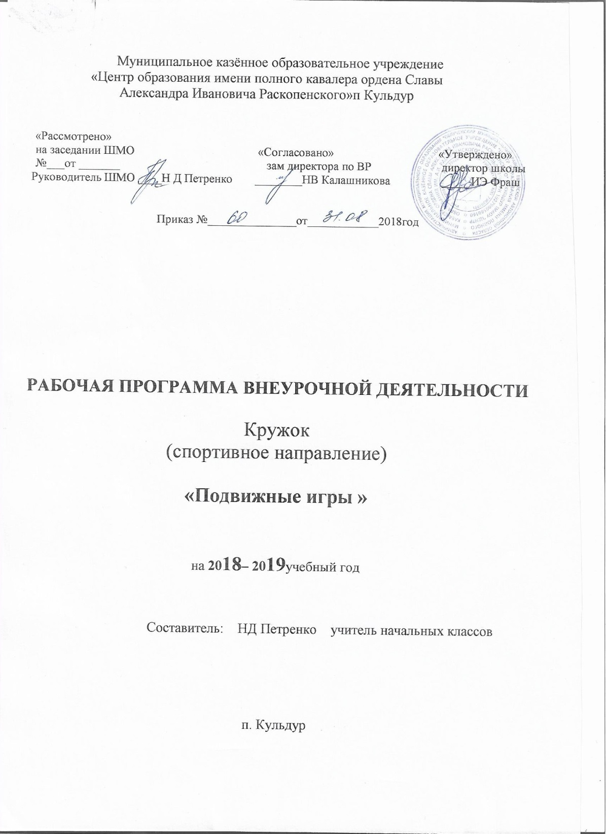Пояснительная записка
Эта программа способствует укреплению здоровья, формированию двигательного опыта воспитания здорового образа жизни через занятия физическими упражнениями и активности, самостоятельности в двигательной активности, в частности, игры.В основу программы для учащихся положены программа физического воспитания для учащихся средней школы и программа для школьников, а также программа физического воспитания с игровой направленностью.
Русские народные игры - исторически сложившееся общественное явление, самостоятельный вид деятельности, свойственный народностям и регионам. Игры очень многообразны: детские игры, настольные игры, хороводные игры для взрослых с народными песнями, прибаутками, плясками.
Игры издавна служили средством самопознания, здесь проявляли свои лучшие качества: доброту, благородство, взаимовыручку, самопожертвование ради других. После тяжелого трудового дня взрослые с удовольствием принимали участие в играх детей, обучая их, как надо развлекаться и отдыхать.
Характерная особенность русских народных игр - движения в содержании игры (бег, прыжки, метания, броски, передачи и ловля мяча, сопротивления и др.). Эти двигательные действия мотивированы сюжетом игры
Русские народные игры, танцы, развлечения наиболее привлекательны и доступны для освоения младшими школьниками, так как соответствуют психологическим особенностям детей этого возраста: обладают эмоциональной насыщенностью и способны активизировать интеллектуальную сферу ребенка как личности. Таким образом, русские народные игры представляют собой сознательную инициативную деятельность, направленную на достижение условной цели, установленной правилами игры, которая складывается на основе русских национальных традиций и учитывает культурные, социальные и духовные ценности русского народа в физкультурном аспекте деятельности.
Цель: воспитание национального самосознания в области образования на основе возрождения традиционной и развития современной игровой культуры, духовное совершенствование физически здоровой личности учащегося начальной школы, расширение его историко-культурного кругозора.
Достижение цели обеспечивается решением следующих основных задач:
Обучающие:
- приобретение знаний о русских народных играх, о традициях, истории и культуре русского народа;
- обучение разнообразным правилам русских народных игр и других физических упражнений игровой направленности;
- прививать необходимые теоретические знания в области физической культуры, спорта, гигиены.
Развивающие:
- Развитие физических качеств: силы, быстроты, выносливости, ловкости;
- Гармоническое развитие функциональных систем организма ребёнка, повышение жизненного тонуса;
- Повышение физической и умственной работоспособности школьника.
Воспитывающие:
- формировать потребность к систематическим занятиям физическими упражнениями, ответственности за свое здоровье;
- привить учащимся интерес и любовь к занятиям различным видам спортивной и игровой деятельности;
- воспитание культуры общения со сверстниками и сотрудничества в условиях учебной, игровой и соревновательной деятельности.
Особенности программы.
Предлагаемая учебная программа курса знакомит учащихся с русскими народными играми, игровыми ситуациями, в которых отражаются национальный аспект, истоки самобытности культуры русского народа. Процесс формирования первичных умений и навыков неразрывно связан с задачей развития умственных и физических способностей, ведь детские подвижные игры несут огромную, и может быть самую важную роль в физическом развитии ребенка.
Основу учебного материала составляют игры, сходные по определённым признакам:
- по видовому отражению национальной культуры (отражается отношение к окружающей природе, быт русского народа, игры русских детей, вечная борьба добра против зла);
- по интенсивности используемых в игре движений (игры бывают малой, средней и высокой интенсивности);
- по содержанию и сложности построения игры (простые, переходящие, командные);
- по способу проведения (с водящим, без водящего, с предметами, без предметов, ролевые, сюжетные);
- по физическим качествам, преимущественно проявленным в игре (игры, преимущественно способствующие воспитанию силы, выносливости, ловкости, быстроты, гибкости);
- по отношению к структуре занятий (для подготовительной, основной, заключительной частей занятий).
Прогнозируемые результаты применения программы направлены:
- на формирование первичных общеучебных умений и навыков у учащихся. Игры развивают ловкость, гибкость, силу, моторику рук, воображение, функции зрения, тренируют реакцию и координацию движений, воспитывают навыки общения, в них познаются этические нормы и законы физики. Они разнообразны, развлекательны и эмоциональны.
Помимо того, народные игры имеют огромное значение для духовно-нравственного, эстетического, семейного воспитания так, как знакомят с национальными игровыми традициями и культурой.
- введение детей в предметную область физической культуры. Овладение детьми способом игровой деятельности позволит им применять умения и навыки и в другие периоды жизни в зависимости от меняющихся обстоятельств. Обучение должно быть ориентировано на зону ближайшего развития, то есть на опережающее актуальное состояние способностей ребенка, но не ограничивающее развитие других способностей (содействуя развитию силы, мы в тоже время угнетающе действуем на развитие гибкости и т.д.).
Срок реализации: программа курса рассчитана на 34 учебных часа, 1 час в неделю.
Учебно-тематический план
№ | Содержание | Общее количество часов
1. | Общие подвижные символические игры. | 2
2. | Игры для формирования правильной осанки. | 1
3. | Игры со скакалками | 2
4. | Игры с бегом | 2
5. | Игры с прыжками | 2
6. | Игры с метанием, передачей и ловлей мяча | 2
7. | Игры лазанием и перелезанием | 2
8. | Игры для развития внимания | 2
9. | Общеразвивающие игры | 3
10. | Игры с разными предметами | 2
11. | Игры с камешками, шариками и палками | 2
12. | Хороводные игры | 2
13. | Игры в помещении | 2
14. | Игры в фанты | 1
15. | Игры- шутки | 1
16. | Сюжетные игры | 2
17. | Загадки, шарады, каламбуры | 1
18. | Праздник «Мир народных игр» | 3
Итого часов: |  | 34

Содержание программы
1.Общие подвижные символические игры.
«Бабки», «Борящаяся цепь», «Редька», «Бес соли соль», «Серый волк», «Платок», «Пирожок».
2.Игры для формирования правильной осанки.
«Бои на бревне», «Ванька-встанька», «Лошадки».
3. Игры со скакалками.
«Найди жгут», «Скакалочка», «Люлька», «Удочка».
4.Игры с бегом.
«Дорожки»,«Караси и щука», «Змейка», «Пятнашки обыкновенные», «Салка», «Городок- бегунок».
5. Игры с прыжками.
«Кто дальше», «Перетягивание прыжками», «Попрыгунчики», «Воробушки и кот», «Болото».
6. Игры с метанием, передачей и ловлей мяча.
«Охотники и утки», «Сильный бросок», «Мячик кверху», «Свечки», «Лови мяч», «Колодка», «Зевака».
7. Игры лазанием и перелезанием.
«Распутай верёвочку», «Защита укрепления», «Кошки - мышки», «Цепи кованы».
8.Игры для развития внимания.
«Волк и овцы», «Жмурки», «Ловишка», «Заря», «Корзинки».
9.Общеразвивающие игры.
«Ворота», «Встречный бой», «Во поле берёза», «Вытолкни за круг», «Казаки и разбойники», «Перетягивание каната», «Камешек».
10. Игры с разными предметами.
«Домики», «Городки», «Лапта», «Единоборство», «Бирюльки».
11.Игры с камешками, шариками и палками.
«Двенадцать палочек», «Достань камешек», «Коршун», «Кольцо», «Рулетка».
12.Хороводные игры.
«Ясное золото», «Плетень», «Просо сеяли», «Жених ищет невесту», «Луг - лужочек», «Заинька», «Ручеёк».
13.Игры в помещении.
«Дедушка – рожок», «Море волнуется», «Игровая», «Коза», «Колечко», «Все в кружок», «Слепой козёл».
14.Игры в фанты.
«Работа и забава», «Птичник», «Тяни - пускай», «Голуби».
15.Игры- шутки.
«Кольцо», «Чур», «Орехи», «Барабанщик», «Черепаха».
16. Сюжетные игры.
«Два Мороза», «Гуси-Лебеди», «Волк во рву», «У медведя во бору», «Зайцы в огороде», «Кошки-мышки», «Пчёлки и ласточки».
17.Загадки, шарады, каламбуры.
«Да и нет», «Отвечай, не говоря!», «Царёк», «Обмен именами», «Чепуха», «Мимика», «Почему и потому», «Отгадай слово», «Искатель цветов».
18.Праздник «Мир русских народных игр».
Игры к различным народным праздникам: «Проводы берёзы», «Бой крашенками», «Шапочники», «Коробейники», «Сказочница», Гусиное перо», «Подвижки льда»
Ожидаемые результаты: к концу обучения дети должны иметь представление:
- об историческом наследии русского народа и русских народных игр;
- о традициях русских народных праздников;
- о культуре общения со сверстниками в условиях игровой и соревновательной деятельности;
должны знать:
- историю возникновения русских народных игр;
- правила проведения игр, эстафет и праздников;
- основные факторы, влияющие на здоровье человека;
- основы правильного питания;
- правила поведения во время игры.
должны уметь:
- выполнять упражнения в игровой ситуации (равновесие, силовые упражнения, гибкость);
- проявить смекалку и находчивость, быстроту и хорошую координацию;
- владеть мячом, скакалкой, обручем и другим спортивным инвентарём;
- применять игровые навыки в жизненных ситуациях
Календарно-тематическое планирование
№ |  |  | Содержание | Общее количество часов | Колич часов
 |  |  |  |  | По плану | факт
 | 1 |  | Общие подвижные символические игры. | 2
1 | 1 |  | «Бабки», «Редька», «Бес соли соль», |  | 7.09
2 | 2 |  | «Серый волк», «Платок», «Пирожок». |  | 14.09
 | 2 |  | Игры для формирования правильной осанки. | 1
3 | 1 |  | «Бои на бревне», «Ванька-встанька», «Лошадки». |  | 21.09
 | 3 |  | Игры со скакалками | 2
4 | 1 |  | «Найди жгут», «Скакалочка», «Люлька», «Удочка». |  | 28.09
5 | 2 |  | «Люлька», «Удочка». |  | 5.10
 | 4 |  | Игры с бегом | 2
6 | 1 |  | «Дорожки»,«Караси и щука», «Змейка |  | 12.10
7 | 2 |  | «Пятнашки обыкновенные», «Салка», «Городок- бегунок». |  | 19.10
 | 5 |  | Игры с прыжками | 2
8 | 1 |  | «Кто дальше», «Перетягивание прыжками», |  | 26.10
9 | 2 |  | «Попрыгунчики», «Воробушки и кот», «Болото».
 | 6 |  | Игры с метанием, передачей и ловлей мяча | 2
10  11 | 1  2 |  | «Охотники и утки», «Сильный бросок», «Мячик кверху», «Свечки», «Лови мяч», «Колодка», «Зевака».  «Мячик кверху», «Свечки», «Лови мяч», «Колодка», «Зевака». |  | 2.11
 |  |  |  |  | 16.11
 | 7 |  | Игры лазанием и перелезанием | 2
12 | 1 |  | «Распутай верёвочку», «Защита укрепления» |  | 23.11
13 | 2 |  | «Кошки - мышки», «Цепи кованы». |  | 30.11
14  15 | 8.  1  2 |  | Игры для развития внимания  «Волк и овцы», «Жмурки», «Ловишка», «Заря», «Корзинки».  «Заря», «Корзинки». | 2 | 7.12  14.12
 | 9. |  | Общеразвивающие игры | 3
16 | 1 |  | «Ворота», «Встречный бой», «Во поле берёза |  | 21.12
17 | 2 |  | », «Вытолкни за круг», «Казаки и разбойники», |  | 28.12
18 | 3 |  | «Перетягивание каната», «Камешек». |  | 18.01
 | 10 |  | Игры с разными предметами | 2
19 | 1 |  | «Домики», «Городки», «Лапта», «Единоборство», «Бирюльки». |  | 25.01
20 | 2 |  | «Единоборство», «Бирюльки». |  | 1.02
 | 11 |  | Игры с камешками, шариками и палками | 2
21 | 1 |  | «Двенадцать палочек», «Достань камешек», «Коршун», «Кольцо», «Рулетка». |  | 8.02
22 | 2 |  | «Коршун», «Кольцо», «Рулетка». |  | 15.02
 | 12 |  | Хороводные игры | 2
23 | 1 |  | «Ясное золото», «Плетень», «Просо сеяли», |  | 22.02
24 | 2 |  | «Жених ищет невесту», «Луг - лужочек», «Заинька», «Ручеёк». |  | 1.03
 | 13 |  | Игры в помещении | 2
25 | 1 |  | «Дедушка – рожок», «Море волнуется», |  | 15.03
26 | 2 |  | «Игровая», «Коза», «Колечко», «Все в кружок», «Слепой козёл». |  | 22.03
 |  | 14 | Игры в фанты | 1
27 |  | 1 | «Работа и забава», «Птичник», «Тяни - пускай», «Голуби». |  | 5.04
 |  | 15 | Игры- шутки | 1
28 |  | 1 | «Кольцо», «Чур», «Орехи», «Барабанщик», «Черепаха». |  | 12.04
 |  | 16 | Сюжетные игры | 2
29 |  | 1 | «Два Мороза», «Гуси-Лебеди», «Волк во рву», |  | 19.04
30 |  | 2 | «У медведя во бору», «Зайцы в огороде», «Кошки-мышки», «Пчёлки и ласточки». |  | 26.04
 |  | 17 | Загадки, шарады, каламбуры | 1
31 |  | 1 | «Да и нет», «Отвечай, не говоря!», «Царёк», «Обмен именами», «Чепуха», «Мимика», «Почему и потому», «Отгадай слово», «Искатель цветов». |  | 3.05
 |  | 18 | Праздник «Мир народных игр» | 3
32 |  | 1 | Игры к различным народным праздникам: «Проводы берёзы», «Бой крашенками», |  | 10.05
33 |  | 2 | «Шапочники», «Коробейники», «Сказочница», |  | 17.05
34 |  | 3 | «Гусиное перо», «Подвижки льда». |  | 17.05
Итого часов: |  |  |  | 34

